Bijlage 5 CONCEPT OVEREENKOMST
ICT support en beheer

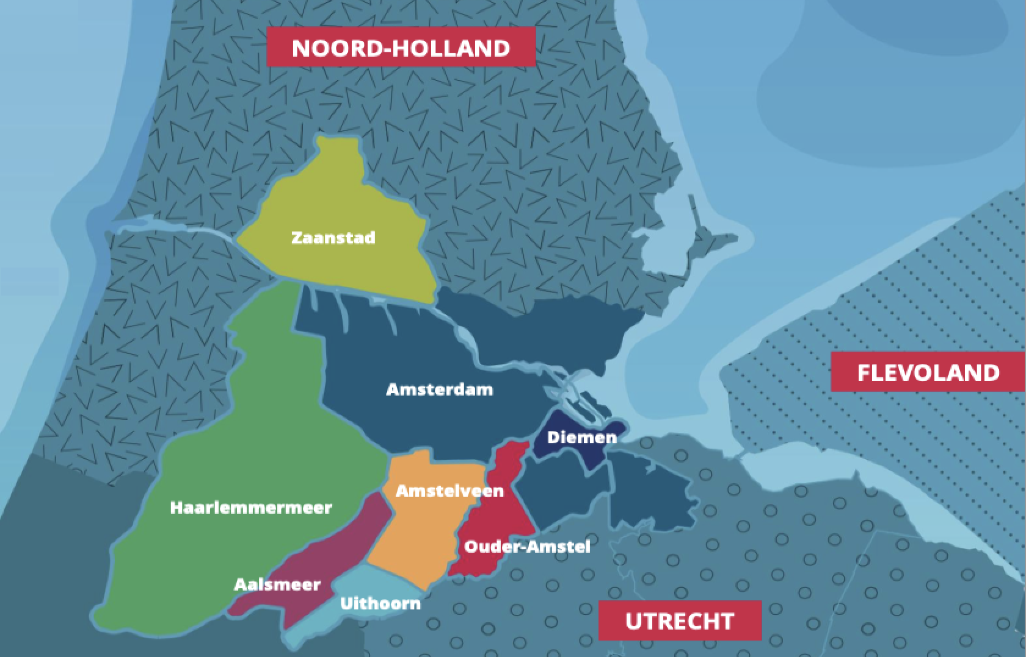

Omgevingsdienst Noordzeekanaalgebied

en

…………….

Ondergetekenden

Opdrachtgever
De Omgevingsdienst Noordzeekanaalgebied, gevestigd Ebbehout 31 te Zaandam, te dezen rechtsgeldig vertegenwoordigd door de heer N.B.M. Muller, adjunct-directeur, portefeuille Accountmanagement en Bedrijfsvoering, handelende ter uitvoering van het Besluit ondermandaat, ondermachtiging en ondervolmacht Omgevingsdienst Noordzeekanaalgebied 2020, hierna te noemen ‘Opdrachtgever’,

en

Leverancier
Naam Leverancier, statutair gevestigd te adres, postcode, plaatsnaam, postadres, postcode, plaatsnaam, ingeschreven in het Handelsregister van de Kamer van Koophandel onder KvK-nummer nummer (vestigingsnummer vestigingsnummer), te dezen rechtsgeldig vertegenwoordigd door de heer/mevrouw naam, functie, hierna te noemen: ‘Leverancier’.

Gezamenlijk te noemen: Partijen.

Overwegende dat:
- Opdrachtgever in het kader van de uitoefening van zijn taak behoefte heeft aan het beoogde gebruik van de ICT Prestatie zoals ten tijde van het sluiten van de Overeenkomst voor Leverancier (al dan niet op basis van de offerteaanvraag of andere aan de Overeenkomst voorafgaande documenten) bekend was of op grond van artikel 3 GIBIT 2023 voor Leverancier bekend behoorde te zijn, een en ander voor zover dat gebruik in onderhavige Overeenkomst niet uitdrukkelijk is uitgesloten of beperkt;
- Opdrachtgever in verband met hetgeen hiervoor is overwogen, tot Europese aanbesteding van de ICT Prestatie is overgegaan;
- Partijen de uit het bovenstaande voortvloeiende rechtsverhouding schriftelijk wensen vast te leggen.

Partijen zijn als volgt overeengekomen:
- Voorwerp van de Overeenkomst
  - Leverancier verplicht zich tot het leveren van de ICT Prestatie zoals beschreven in:
    - De Nota van Inlichtingen;
    - GIBIT 2023;
    - De Aanbestedingsleidraad, inclusief bijlagen;
    - De Inschrijving van de Leverancier;
    - Back up en recoverybeleid.
  - De navolgende stukken vormen gezamenlijk de Overeenkomst. Voor zover deze stukken met elkaar in tegenspraak zijn, prevaleert het eerder genoemde stuk boven het later genoemde:
    - het onderhavige document;
    - de in artikel 1.1. genoemde documenten (in de daar genoemde volgorde);
    - de Verwerkersovereenkomst.
  - De in het eerste lid bedoelde activiteiten zullen plaatsvinden onder de voorwaarden als beschreven in het onderhavige document en de hierin genoemde bijlagen (hierna gezamenlijk: "de Overeenkomst").
  - Wijzigingen op de Overeenkomst zijn uitsluitend geldig indien Partijen deze schriftelijk zijn overeengekomen.
- Specificaties
  - Tot het Overeengekomen gebruik behoort dat de ICT Prestatie voldoet aan hetgeen beschreven is in de in artikel 1.1. genoemde documenten.
- Gemeentelijke ICT-Kwaliteitsnormen, Interoperabiliteitseisen, normen en standaarden
  - De ICT-Prestatie zal gedurende de looptijd van de Overeenkomst voor de volgende ICT-kwaliteitsgebieden blijven voldoen aan de Gemeentelijke ICT-Kwaliteitsnormen:
- Informatiebeveiliging en privacy.
  - Voor een specificatie van de Gemeentelijke ICT-Kwaliteitsnormen wordt verwezen naar: https://vng.nl/sites/default/files/2024-07/gemeentelijke_ict_kwaliteitsnormen_2024.pdf

- Looptijd
  - De Overeenkomst treedt in werking op 1 oktober 2025.
  - De Overeenkomst heeft een looptijd tot twee (2) jaar na inwerkingtreding overeenkomstig lid 1 van dit artikel.
  - Na afloop van de voornoemde looptijd wordt de Overeenkomst slechts op verzoek van Opdrachtgever verlengd. Opdrachtgever geeft uiterlijk drie (3) maanden voor einde looptijd aan de Overeenkomst te verlengen.
  - De Overeenkomst mag maximaal viermaal worden verlengd.
  - Bij verlenging wordt de Overeenkomst verlengd met een periode van één (1) jaar.
  - De looptijd van het Onderhoud is twee (2) maanden na inwerkingtreding van de Overeenkomst overeenkomstig lid 1 van dit artikel.
  - De looptijd van de Dienstverlening op Afstand is gelijk aan de looptijd van de Overeenkomst.
- Onderhoud
  - Het Onderhoud is vastgesteld in een Service Level Agreement (SLA). Artikel 10 GIBIT 2023 vormt voor onvoorziene omstandigheden het vangnet.
  - Op verzoek van Opdrachtgever verzorgt Leverancier de Implementatie van Updates en Upgrades, doch zonder nadere vergoeding. Op de Implementatie van Upgrades en Upgrades zijn de Service Levels van toepassing zoals omschreven in een SLA.
- Dienstverlening op Afstand
  - Op de Dienstverlening op Afstand zijn de Service Levels van toepassing zoals omschreven in een SLA.
  - De continuïteitsafspraken zijn nader gespecificeerd in bijlage "backup- en recoverybeleid” en in de SLA.
- Verwerking van persoonsgegevens
  - Leverancier handelt als verwerker in de zin van de Algemene verordening gegevensbescherming.
  - De Verwerkersovereenkomst is opgenomen in Aanbestedingsleidraad Bijlage Verwerkersovereenkomst.
  - De Leverancier zal, behoudens op haar rustende wettelijke (archief)verplichtingen, alle persoonsgegevens na beëindiging van de Verwerkersovereenkomst, per ommegaande kosteloos retourneren aan de Opdrachtgever en, indien de Opdrachtgever daartoe opdracht heeft gegeven, wissen en uit haar systemen (incl. back-ups) verwijderen dan wel vernietigen op de wijze als door de Opdrachtgever bepaald. De vernietiging moet, binnen nader overeen te komen termijn, uitgevoerd worden en hiervan wordt een verslag gemaakt.
  - De Leverancier zal alle subverwerkers die betrokken zijn bij de verwerking van de persoonsgegevens op de hoogte stellen van de beëindiging van de Verwerkersovereenkomst en zal waarborgen dat alle subverwerkers de persoonsgegevens retourneren, verwijderen dan wel (laten) vernietigen, zoals in het vorige lid bepaald.
- Vergoedingen
  - De vergoeding van het Onderhoud is nader gespecificeerd in de Inschrijving van Leverancier.
  - Leverancier verzendt de factuur overeenkomstig een nog nader te bepalen wijze.
  - De in artikel 11.8 GIBIT 2023 benoemde index J62, althans sectie J6202, conform CPA 2008, van het Centraal Bureau voor de Statistiek, wordt opgevolgd door index J62, conform CPA 2015, van het Centraal Bureau voor de Statistiek.
  - Indexeringsaankondigingen dienen te worden gezonden aan de in lid 1 van artikel 9 van de Overeenkomst bedoelde contactpersonen.
- Contactpersonen en bevoegdheden
  - Partijen wijzen de in een bijlage gespecificeerde personen aan als contactpersoon namens hun organisatie gedurende de looptijd van de Overeenkomst.
  - Een partij mag haar contactpersonen wijzigen middels schriftelijke mededeling aan de andere partij. De wijziging zal minimaal een week van tevoren worden gemeld, behoudens in spoedgevallen.
- Data
  - Indien de te leveren ICT Prestatie in staat is om Data te genereren, te verzamelen of anderszins te verwerven, en/of er bij de te verrichten Diensten Data worden gegenereerd, verzameld, of anderszins worden verworven, zal de Leverancier de Opdrachtgever daarvan op de hoogte stellen. Onder "Data" wordt verstaan digitale weergaves van handelingen, feiten of informatie en/of compilaties van dergelijke handelingen, feiten of informatie, ook in de vorm van geluids-, visuele of audiovisuele opnames.
  - De Leverancier stelt de Opdrachtgever kosteloos technisch in staat om de Data in te zien, en voor eigen gebruik te kunnen opslaan. De Leverancier kan aan deze verplichting onder meer voldoen door:
        - de Data aan de Opdrachtgever te verstrekken;
        - de Opdrachtgever in staat te stellen om de Data in realtime in te zien en een kopie daarvan te downloaden;
        - de Data gedurende de looptijd van de Overeenkomst onder zich te houden en de Opdrachtgever op eerste verzoek een kopie van de Data te verstrekken;
        - documentatie aan de Opdrachtgever te verstrekken om de Opdrachtgever in staat te stellen de Data zelf uit de ICT Prestatie te ontsluiten; of
        - aan de Opdrachtgever Koppelingen ter beschikking te stellen, teneinde de Opdrachtgever in staat te stellen de Data zelf op te vragen via deze Koppelingen.
  - De ter beschikking gestelde of beschikbaar gemaakte Data zal:
        - in een algemeen leesbaar elektronisch bestandsformaat worden verstrekt;
        - vergezeld gaan van Documentatie met een juiste, volledige en gedetailleerde beschrijving van de aan de Data ten grondslag liggende datamodellen; en
        - voldoen aan de voorschriften die aan Data worden gesteld in de Wet open overheid, de Wet hergebruik van overheidsinformatie en andere wet- en regelgeving die op de Opdrachtgever van toepassing is.
  - De Leverancier bevestigt dat de Opdrachtgever het recht heeft om de Data voor eigen gebruik op te slaan en verder te gebruiken, waaronder begrepen het recht van de Opdrachtgever om de Data openbaar inzichtelijk te maken en ter beschikking te stellen aan derden. Voor zover op de Data die ontstaan bij gebruik door de Opdrachtgever of die specifiek zien op het gebruik van door de Opdrachtgever, hoe ook genaamd, IE-rechten (komen te) rusten, is wat in de Inkoopvoorwaarden is bepaald omtrent IE-rechten van overeenkomstige toepassing.
  - Indien de door de Leverancier geleverde Data onjuist en/of onvolledig blijken te zijn, zal de Leverancier, ook na beëindiging van de Overeenkomst, kosteloos zijn medewerking verlenen om deze onjuistheid en/of onvolledigheid te corrigeren.
  - Indien de Leverancier zelf (mede) toegang heeft tot de Data, gelden de volgende bepalingen:
        - De Leverancier zal de Data uitsluitend gebruiken voor de uitvoering van de Overeenkomst en de nakoming van op Leverancier rustende wettelijke verplichtingen;
        - De Leverancier zal op eerste verzoek van de Opdrachtgever overgaan tot vernietiging van de Data;
        - De Leverancier zal gedurende de looptijd van de Overeenkomst niet overgaan tot vernietiging van de Data zonder een verzoek daartoe; en
        - De Leverancier zal de Data na het einde van de Overeenkomst vernietigen, maar niet voordat hij de Opdrachtgever expliciet een redelijke laatste kans heeft geboden om de Data te downloaden of anderszins te verkrijgen.
  - De Leverancier zal, onverminderd de verplichting tot het verstrekken van deugdelijke documentatie, op eerste verzoek alles doen wat redelijkerwijs van hem gevergd kan worden om de Opdrachtgever te helpen bij het duiden en interpreteren van de Data. De Leverancier zal kosteloos voldoen aan deze verplichting, tenzij schriftelijk anders is overeengekomen omtrent enige vergoeding.
  - Hetgeen is bepaald in lid 2 t/m 7 geldt niet indien en voor zover:
        - het nakomen van de verplichtingen technisch onmogelijk is;
        - het nakomen van de verplichtingen in strijd komt met andere wettelijke verplichtingen;
        - de Data bedrijfsgeheimen van de Leverancier betreffen; of
        - de Opdrachtgever expliciet en ondubbelzinnig bij Leverancier heeft aangegeven de Data niet te willen ontvangen of anderszins in te willen zien.
- Evaluatie
  - Opdrachtgever evalueert minimaal éénmaal per jaar de uitvoering van de Opdracht en het resultaat van de ICT Prestatie. De onderwerpen van evaluatie omvatten in ieder geval en indien van toepassing:
    - Oplevering en levertijd
    - Nazorg
    - Garantie
  - Verder worden de tussen Partijen gesloten contractbijlagen minimaal één (1) maal per kwartaal, of op verzoek van de Partijen, geëvalueerd.
Partijen kunnen voorstellen doen om de betreffende Overeenkomst aan te passen. Aanpassingen op de documenten worden door Leverancier verwerkt. Tijdens deze evaluatie wordt het document in ieder geval getoetst op de bruikbaarheid in achterliggende periode van het document, contactpersonen en hun functie, scope van de dienstverlening of de lopende procedures. Indien nodig, kunnen additionele onderwerpen voor de evaluatie uiterlijk één (1) week voor het evaluatieoverleg ingediend worden.
- Voorwaarden en overige afspraken
  - Op deze Overeenkomst zijn de Inkoopvoorwaarden GIBIT 2023 van toepassing, zoals bijgesloten als bijlage. Leverancier verklaart een exemplaar van de GIBIT 2023 te hebben ontvangen.
  - Eventuele leveringsvoorwaarden van Leverancier zijn uitdrukkelijk niet van toepassing.
  - In de Overeenkomst wordt een aantal begrippen met een beginhoofdletter gebruikt. Aan deze begrippen komt de betekenis toe die hieraan is gegeven in de GIBIT 2023.
Aangezien dit een conceptovereenkomst betreft kan deze derhalve niet ondertekend worden.

Bijlage contactpersonen
Opdrachtgever
Naam  Telefoon  E-mail | Rolbeschrijving
Nick Henriët

IT service manager

Opdrachtnemer/Leverancier
Naam  Telefoon  E-mail | Rolbeschrijving
wordt nader bepaald.

